Bài 4: Bản vẽ lắp

Câu 2: Trình tự đọc bản vẽ lắp?
- A. Hình biểu diễn → Khung tên → Bảng kê → Kích thước → Phân tích chi tiết → Tổng hợp
- B. Khung tên → Bảng kê → Kích thước → Hình biểu diễn → Phân tích chi tiết →Tổng hợp
- C. Khung tên → Bảng kê → Hình biểu diễn → Kích thước → Phân tích chi tiết → Tổng hợp
- D. Khung tên → Kích thước → Bảng kê → Hình biểu diễn → Phân tích chi tiết →Tổng hợp

Câu 3: Đâu là nội dung của bản vẽ lắp?
- A. Khung tên, bảng kê, hình biểu diễn, kích thước
- B. Khung tên, hình biểu diễn, kích thước, yêu cầu kĩ thuật
- C. Khung tên, các hình biểu diễn, kích thước
- D. Khung tên, bảng kê, hình biểu diễn, kích thước, yêu cầu kĩ thuật

Câu 6: So với bản vẽ chi tiết, bản vẽ lắp có thêm nội dung nào dưới đây ?
- A. Yêu cầu kĩ thuật
- B. Bảng kê
- C. Kích thước
- D. Khung tên
Câu 9: Bản vẽ lắp không có nội dung nào so với bản vẽ chi tiết?
- A. Hình biểu diễn
- B. Yêu cầu kĩ thuật
- C. Kích thước
- D. Khung tên
Câu 10: Tìm hiểu số lượng, vật liệu của một chi tiết trong bản vẽ lắp ở đâu?
- A. Khung tên
- B. Bảng kê
- C. Phân tích chi tiết
- D. Tổng hợp
Câu 11: Phần tổng hợp trong trình tự đọc bản vẽ lắp gồm những nội dung nào?
- A. Tên sản phẩm, tỉ lệ bản vẽ, nơi thiết kế
- B. Các hình chiếu, hình cắt
- C. Trình tự tháo, lắp chi tiết
- D. Tên gọi các chi tiết, số lượng, vật liệu
Câu 1. Bản vẽ lắp dùng để làm gì?
- A. Chế tạo một chi tiết riêng lẻ.
- B. Lắp ráp sản phẩm và kiểm tra sản phẩm.
- C. Trang trí sản phẩm.
- D. Xác định thành phần hóa học của vật liệu.
Câu 2. Trong bản vẽ lắp, khung tên thường cho biết thông tin nào?
- A. Chỉ cho biết số lượng chi tiết.
- B. Chỉ cho biết kích thước sản phẩm.
- C. Tên sản phẩm, tỉ lệ và thông tin liên quan đến bản vẽ.
- D. Chỉ cho biết vật liệu chế tạo.
Câu 3. Bảng kê trong bản vẽ lắp có tác dụng gì?
- A. Thể hiện hình dạng bên ngoài của sản phẩm.
- B. Liệt kê các chi tiết, số lượng và vật liệu.
- C. Thể hiện trình tự gia công từng chi tiết.
- D. Cho biết kích thước bao của sản phẩm.
Câu 4. Quan sát hình dưới đây, đường gạch gạch trong phần hình cắt có ý nghĩa gì?
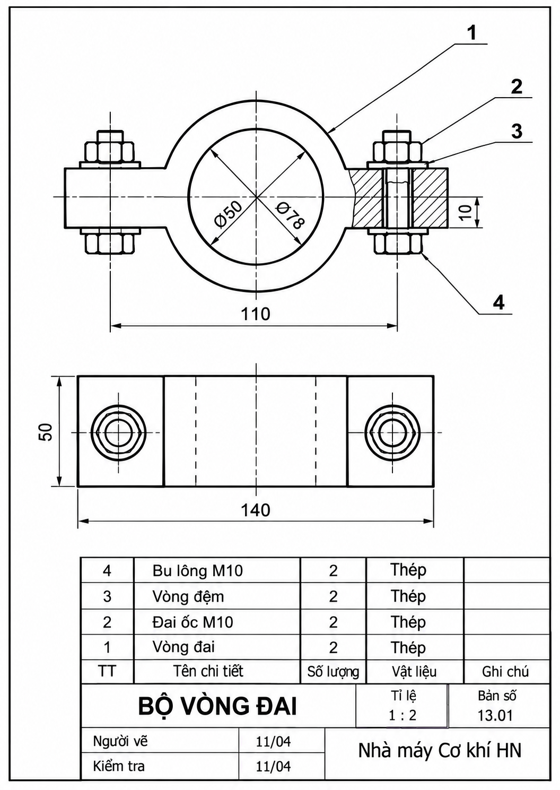
- A. Biểu diễn đường tâm của chi tiết.
- B. Biểu diễn ren của bu lông.
- C. Biểu diễn phần vật thể bị mặt phẳng cắt đi qua.
- D. Biểu diễn đường kích thước.
Câu 5. Khi đọc bản vẽ lắp, trình tự nào sau đây là hợp lí nhất?
- A. Kích thước → Bảng kê → Hình biểu diễn → Khung tên → Phân tích chi tiết.
- B. Khung tên → Bảng kê → Hình biểu diễn → Kích thước → Phân tích chi tiết → Tổng hợp.
- C. Bảng kê → Kích thước → Khung tên → Tổng hợp → Hình biểu diễn.
- D. Hình biểu diễn → Tổng hợp → Khung tên → Bảng kê → Kích thước.
Câu 6. Quan sát hình chiếu dưới đây, hình biểu diễn có vai trò gì trong bản vẽ lắp?
- A. Chỉ thể hiện tên các chi tiết.
- B. Chỉ thể hiện vật liệu chế tạo.
- C. Thể hiện hình dạng và vị trí tương quan giữa các chi tiết.
- D. Chỉ thể hiện giá thành sản phẩm.
- Câu 7. Quan sát bản vẽ lắp Bộ vòng đai dưới đây. Đường kính trong của vòng đai là bao nhiêu?
- 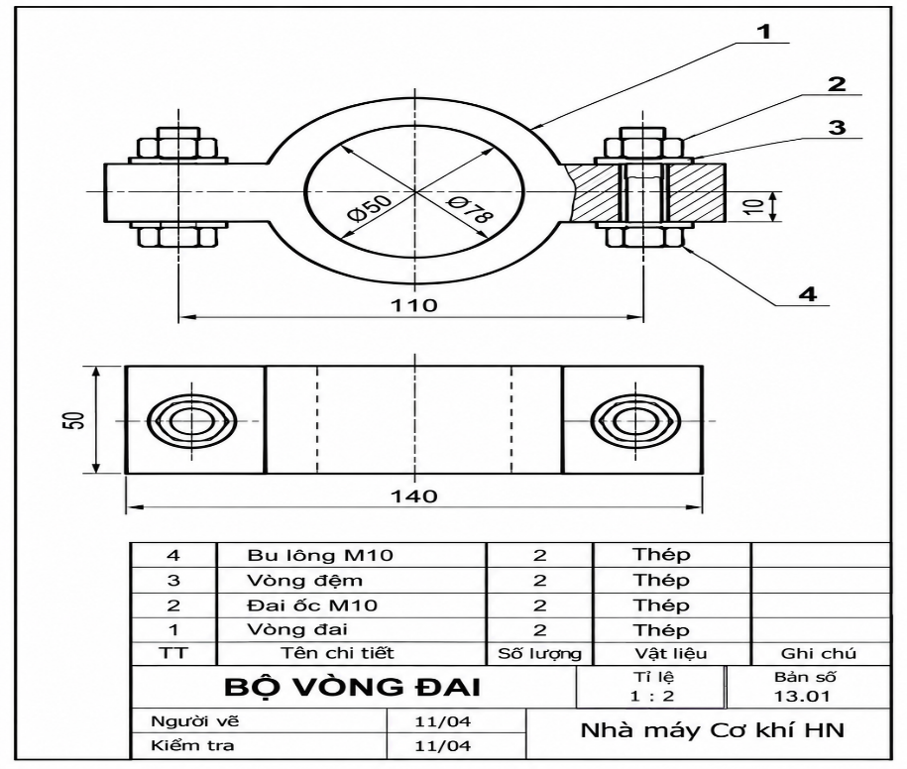
- A. Ø78 mm.
- B. Ø50 mm.
- C. 110 mm.
- D. 140 mm.
Câu 8. Dựa vào bảng kê của bản vẽ lắp Bộ vòng đai, có bao nhiêu bu lông M10?
- A. 1 chiếc.
- B. 2 chiếc.
- C. 3 chiếc.
- D. 4 chiếc.
Câu 9. Một học sinh đọc bản vẽ lắp theo thứ tự: bảng kê → hình biểu diễn → khung tên → kích thước. Nhận xét nào đúng nhất?
- A. Đúng hoàn toàn vì bảng kê luôn phải đọc đầu tiên.
- B. Đúng vì không cần đọc khung tên trước.
- C. Chưa đúng trình tự thông thường; nên đọc khung tên trước bảng kê.
- D. Sai vì phải đọc kích thước đầu tiên.
- Câu 10. Quan sát bản vẽ lắp Bộ vòng đai. Nếu cần chọn đúng bu lông để lắp ráp, thông tin nào cần ưu tiên tra cứu?
- A. Tên người vẽ và ngày vẽ.
- B. Tỉ lệ bản vẽ và tên nhà máy.
- C. Chỉ kích thước tổng thể 140 mm.
- D. Bảng kê và các thông tin kích thước, kí hiệu liên quan đến bu lông.

